Річ Посполита в 17 ст.
1.Люблінська унія 1569р.
Боротьба з Московським царством, намагання поширити католицтво та отримати нові землі привели Польщу до об’єднання з Великим князівством Литовським, яке самостійно було не здатне протистояти Московському царству та Кримському ханству. У 1569 р. була підписана Люблінська унія, що об’єднувала держави та проголошувала створення Речі Посполитої.
Учитель пропонує учням прочитати документ і відповісти на запитання.
Текст 1. Із рішення Люблінського сейму (1569 р.)
Ми, Сигізмунд Август, …оголошуємо даною грамотою таке: нам відомо, що всі чини королівства часто нагадували славної пам’яті батькові нашому Сигізмунду, королю польському, і просили його на сеймах і в інших випадках, щоб завершено було те з’єднання, або унія, Великого князівства Литовського з королівством Польським... Знаючи, що це об’єднання приносило велику славу і користь обом народам, ми спрямували на цю справу нашу думку і призначили без подальшого зволікання спільний сейм, щоб на майбутнє унія не тільки не могла бути перервана і розладнана, а щоб приносила такі плоди, які б могли дати польському й литовському народам насамперед якомога більший і міцний мир і збереження в цілості. На …сеймі з’явилися особисто всі пани сенатори, духовні і світські і всі інші чини польського і литовського народів і, за нашим дозволом і згодою, після взаємних між ними нарад, дотримуючись цілком усіх привілеїв, закінчили всю цю справу унії між ними у братерській любові, і ця унія викладена нами за згодою всіх тих чинів обох народів (Історія України. Хрестоматія. 7–11 клас. — К., 1996 — С. 53).
1. Поясніть поняття «унія».
2. Назвіть спільні органи нової держави.
3. Хто мав право засідати в сеймі?
Робота з шаблоном – атласом
Учитель пропонує учням виконати завдання на ст. 11 в шаблоні- атласі
2.Державний устрій Речі Посполитої
За Люблінською унією Річ Посполиту очолював монарх (король польський і великий князь литовський), якого обирали на спільному польсько-литовському сеймі та коронували в Кракові. Найвищим законодавчим органом Речі Посполитої був з’їзд шляхти — сейм, що обирав короля.
Король призначав чиновників, впливав на церкву через призначення єпископів, вів активну зовнішню політику, видавав закони тощо. У боротьбі за владу королі почали сильніше спиратися на шляхту, розширюючи її привілеї. Це спричинило зростання ролі шляхти та зменшення влади короля. Постанова 1505 р. позбавила короля права видавати закони та приймати важливі рішення без палат сейму. Таким чином, особливістю політичного розвитку Польщі в XVI ст. стало формування державного устрою, який отримав назву «шляхетська демократія».
Шляхта обирала короля на сеймі. Голова держави мав обмежені права, адже не міг приймати важливих рішень без згоди сейму. Фактична влада в державі належала магнатам.
Вищим державним органом був сейм, що складався з двох палат — Сенату (магнати, що обіймали вищі державні посади, та представники вищого духовенства) та Посольської ізби (депутати, які обиралися на сеймиках — з’їздах місцевої шляхти). Таким чином, Сенат перебував під контролем магнатів, а Посольська ізба була виразником інтересів шляхти.
Розповідь про державний устрій супроводжується демонстрацією схеми.
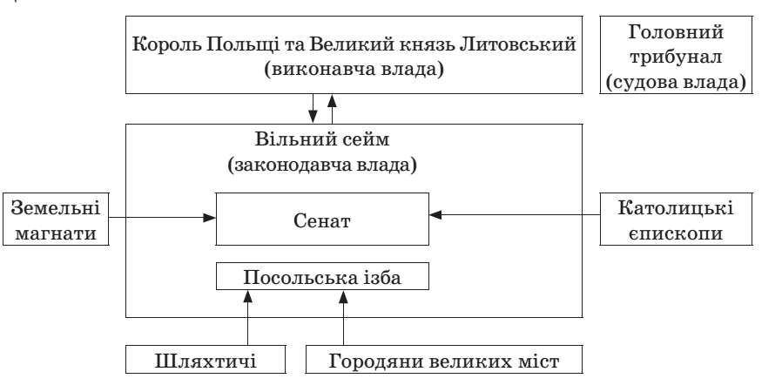

Боротьба різних політичних груп призвела до того, що країна дедалі більше ставала безконтрольною. Вибори короля могли тривати рік або два. Після встановлення у 1652 р. порядку «вільного вето», за яким усі рішення повинні були ухвалюватися одноголосно (досить було одному депутату сейму виголосити «вето», і рішення не приймалося), у державі настала політична анархія — Річ Посполита стрімко рухалася до занепаду.
3.Економічний розвиток у XVI ст.
Учитель пропонує учням, опрацювавши відповідний матеріал підручника, визначити особливості економічного розвитку Речі Посполитої. + виписати визначення «фільварок»
4. Реформація і Контрреформація в Речі Посполитій.
У житті Польщі католицька церква відігравала важливу роль. Вона була одним із найбільших землевласників (у XVI ст. їй належала майже п’ята частина земель). Духовенство становило привілейований прошарок та брало активну участь у політичному житті країни.
На початку XVI ст. у Польщі починає поширюватися Реформація — спочатку у формі лютеранства, а потім — кальвінізму. Особливістю протестантизму в Польщі була активна роль шляхти. Селяни залишилися осторонь реформаційного руху. Міста не стали центрами боротьби з католицизмом. Протестанти вимагали підпорядкування церкви королю, секуляризації церковних земель та власності, скасування десятини та введення оподаткування для духовенства. У середині XVI ст. сейм за підтримки короля звільнив шляхту від сплати десятини і встановив свободу віросповідання.
У другій половині XVI ст. контрреформаційний рух почав перемагати. Для цього були свої причини: проти Реформації виступила королівська влада; поширювалася діяльність єзуїтів; селянство залишилося католицьким; об’єднання Литви та Польщі задовольнило земельні інтереси польського дворянства; залишалося актуальним питання боротьби з православ’ям на українських і білоруських землях та протистояння мусульманству Османської імперії та Кримського ханства.
Активно підтримав католицизм король Стефан Баторій, а за правління фанатичного католика Сигізмунда III протестантизм майже припинив поширюватися в Польщі. Протестантам було заборонено обіймати державні посади, а створена єзуїтами система освіти практично витіснила протестантизм.
Ще одним напрямком діяльності католицької церкви в Польщі була боротьба з православною церквою. Її результатом стало укладення Берестейської унії у 1596 р., унаслідок чого відбулося об’єднання католицької та православної церков і створення уніатської (греко-католицької) церкви, підлеглої Риму, що зберігала обряди й мову богослужіння та набула поширення на західноукраїнських землях. Агресивна політика покатоличення стала однією з причин Національно-визвольної війни 1648—1654 рр.
5. Зовнішня політика Речі Посполитої. «Великий потоп»
У першій половині XVI ст. Польська держава проводила активну зовнішню політику, у результаті якої державі довелося воювати на декілька фронтів.
Протистояння з Московською державою переросло у Лівонську війну, коли Литва підтримала Лівонський орден. Результатом стала поразка Івана IV та приєднання до Речі Посполитої Лівонії (Прибалтики). Наступне протистояння відбулося на початку XVII ст., коли польські війська під час Смутних часів підтримали Лжедмитрія та навіть деякий час контролювали Москву. Хоча польські війська і були розбиті під Москвою, до складу Польської держави увійшли Смоленські та Чернігово-Сіверські землі.
У боротьбі за Балтійське море Польщі довелося вести війну зі Швецією. Війна з перемінним успіхом та перервами тривала протягом 1600—1635 рр. Польща повинна була залишити Ригу з Ліфляндією, які відійшли Швеції. Результати війни не влаштовували обидві сторони, тому невдовзі війна спалахнула знову. У 1655 р. шведські війська вторглися в Польщу й захопили практично всю країну. Цей період у Польщі називають «Великим потом». Поляки зуміли об’єднатися та уклали мир зі шведами, але втратили Прусське королівство.
Ще одним напрямком зовнішньої політики Польщі став турецький. До приєднання українських земель відносини Польщі та Османської імперії були більш нейтральними. Але агресивна зовнішня політика обох таборів і походи українських козаків призвели до війни.
У 1620 р. польські війська, що вторглися у Молдову, були розбиті під Цецорою. А наступного року польсько-козацьке військо зупинило османську армію під Хотином. Підписаний мир не отримав протистояння. Відбулося ще декілька війн, у яких активну участь брали козаки — як на боці Речі Посполитої, так і на боці Османської імперії. У 1683 р. польське військо на чолі з королем Яном III Собеським врятувало Відень від турецької облоги, і до кінця XVII ст. турецька агресія була остаточно зупинена.
У результаті численних воєн та анархії територія Польщі суттєво зменшилася, а кількість населення скоротилася з 4,5 млн осіб до 1,8 млн. Держава потрапляє в залежність від сусідів і наприкінці XVIII ст. припиняє своє існування.
складається узагальнююча таблиця на дошці.
Зразок відповіді
Участь Речі Посполитої у війнах
Держава-противник | Події
Московська держава | Лівонська війна (1558—1583 рр.) — приєднання до Речі Посполитої Лівонії (Прибалтика). Втручання в Смутні часи (1609—1612 рр.) — отримання Річчю Посполитою Смоленських і Чернігово-Сіверських земель. 1648—1667 рр. — московсько-польські війни, результат — Андрусівське перемир’я (1667 р.)
Швеція | Польсько-шведська війна. Втрата Річчю Посполитою більшої частини Лівонії. «Шведський потоп» — вторгнення шведів — захоплення Польщі — повстання поляків і звільнення країни
Туреччина | Три війни (1614—1621, 1671—1676, 1683—1699 рр.). Розгром поляків під Цецорою, розгром турків під Хотином, активна участь козаків — як на боці поляків, так і на боці турків. Видатні особистості — Петро Конашевич-Сагайдачний, Петро Дорошенко
Безперервні війни виснажували країну, підривали її політичне становище. У середині ХVІІ ст. на долю Поьщі випали великі випробування, які поляки назвали „Великим потопом”. Країна опинилась на межі зникнення з політичної карти світу. Початок цьому поклоло протистояння влади з українським козацтво, яке розпочало збройну боротьбу за відстоювання свої привілеїв і стало на захист українського народу і церкви проти утисків поляків. Переодичні повстання кінця ХVІ – початку ХVІІ ст. зрештою вилилися у Національно-визвольну війну українського народу під проводом Б.Хмельницького, що розпочалася у 1648 р.
Останній спалах Речі Посполитої припадає на час правління короля Яна Собеського. Ще будучи гетьманом (головнокомандуючим армії) він завдав чергової поразки туркам на Поділлі і у 1683 р. врятував Відень від останньої турецької облоги. Тим самим було остаточно зупинено турецьку агресію в Європі і відновлено південні кордони Польщі (1699 р.).
Проте вже на початку ХVІІІ ст. Польща опинилася в залежності від сусідніх держав, а наприкінці соліття перестала існувати як самостійна держава: її територію було переділено між Росією, Австрією та Пруссією.

